ФЕДЕРАЛЬНОЕ ГОСУДАРСТВЕННОЕ АВТОНОМНОЕ ОБРАЗОВАТЕЛЬНОЕ УЧРЕЖДЕНИЕ ВЫСШЕГО ОБРАЗОВАНИЯ  
«РОССИЙСКИЙ УНИВЕРСИТЕТ ТРАНСПОРТА»  
(РУТ (МИИТ))

Институт транспортной техники и систем управления

Кафедра «Управление и защита информации»

ОТЧЁТ  
О ЛАБОРАТОРНОЙ РАБОТЕ №3

По дисциплине «Языки программирования»

ВАРИАНТ 2

Выполнил: ст. гр. ТКИ - 142

Бахров Кирилл Сергеевич

Проверил: к.т.н., доц. Васильева М. А Проверил: к.т.н., доц. Балакина Е. П.

Москва 2023

**Оглавление**

**Решение задачи 3.14**

Формулировка задания4

Блок-схема алгоритма5-7

Текст программы на языке C8-10

Результат выполнения программы11

Выполнение тестовых примеров12

Отметка о выполнении задания в веб-хостинге системы контроля версий13

**Решение задачи 3.1 доп14**

Формулировка задания14

Блок-схема алгоритма15

Текст программы на языке C16

Результат выполнения программы17

Выполнение тестовых примеров18

Отметка о выполнении задания в веб-хостинге системы контроля версий19

**Решение задачи 3.2**20

Формулировка задания20

Блок-схема алгоритма21-22

Текст программы на языке C23-26

Результат выполнения программы27

Выполнение тестовых примеров28-29

Отметка о выполнении задания в веб-хостинге системы контроля версий30

**Решение задачи 3.2 доп**31

Формулировка задания31

Блок-схема алгоритма32

Текст программы на языке C33-34

Результат выполнения программы35

Выполнение тестовых примеров36

Отметка о выполнении задания в веб-хостинге системы контроля версий37  
**Решение задачи 3.3**38

Формулировка задания38

Блок-схема алгоритма39-41

Текст программы на языке C42-45

Результат выполнения программы46

Выполнение тестовых примеров47

Отметка о выполнении задания в веб-хостинге системы контроля версий48

1. РЕШЕНИЕ ЗАДАЧИ 3.1
   1. ФОРМУЛИРОВКА ЗАДАНИЯ

Протабулировать заданную в таблице функцию. (Таблица 1) Использовать данные в таблице значения шага и интервала в качестве ввода пользователя для решения тестового примера. При невозможности расчёта функции в конкретной точке выводить её значение и надпись, означающую отсутствие решения. При решении данного задания в MatLab необходимо построить график!

Таблица 1 – Исходные данные



* 1. БЛОК-СХЕМА АЛГОРИТМА

Блок-схема основного алгоритма представлена ниже (Рисунок 1). Блок-схемы используемых функций представлены ниже (Рисунки 2-5).

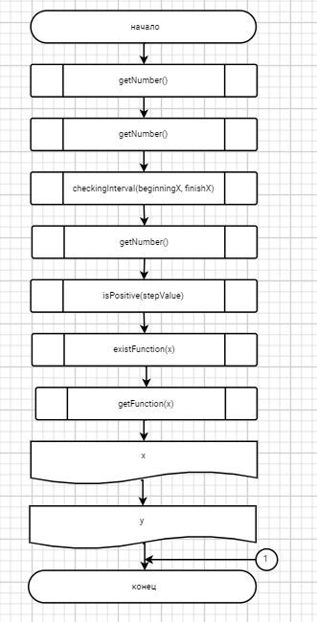

Рисунок 1 ­ Блок-схема основного алгоритма  
  
  
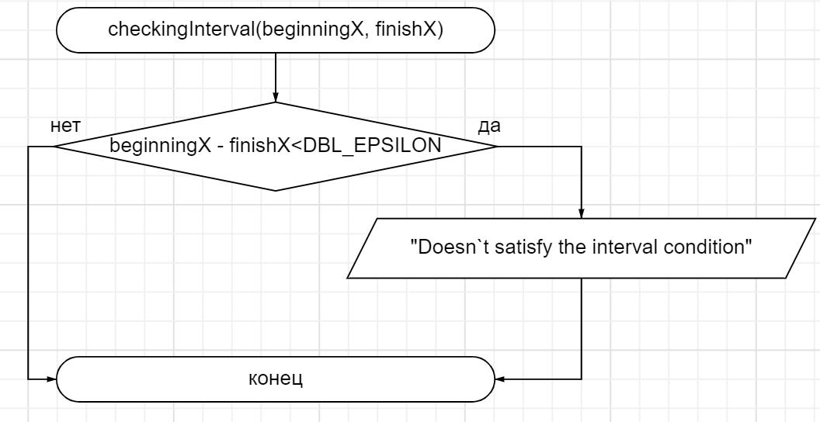  
Рисунок 2 – Блок-схема используемых функций  
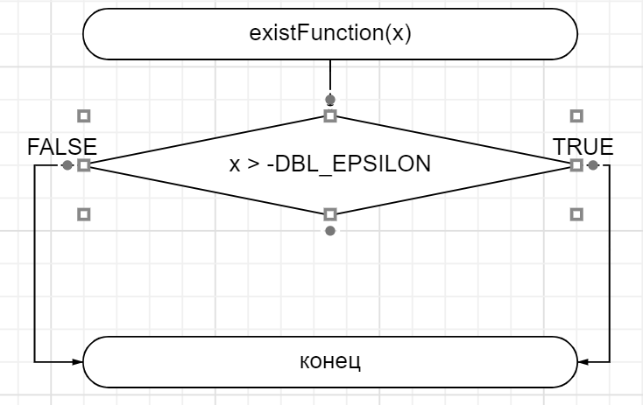Рисунок 3 – Блок-схема используемых функций  
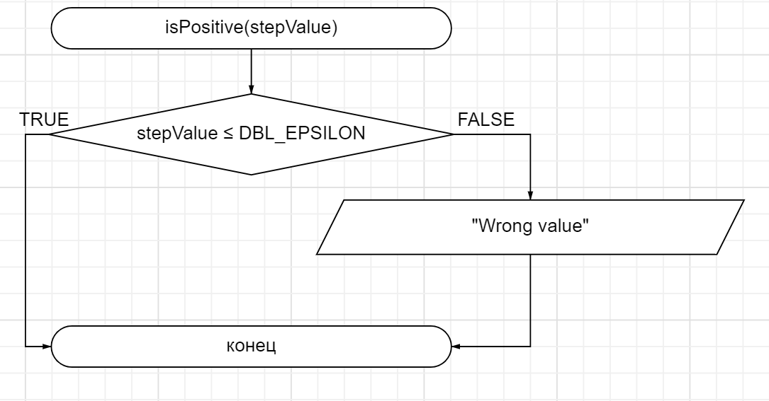Рисунок 4 – Блок-схема используемых функций  
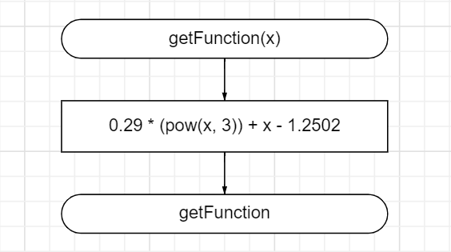   
Рисунок 5 – Блок-схема используемых функций

* 1. ТЕКСТ ПРОГРАММЫ НА ЯЗЫКЕ C

#include <stdio.h>

#include <math.h>

#include <stdlib.h>

#include <stdbool.h>

#include <float.h>

/**

@brief считывает и проверияет ввод переменной

@return возвращает значение переменной

*/

double getNumber();

/**

@brief проверяет условие, чтобы начальное значение интервала было меньше конечного

@param beginningX - значение начала интервала

@param finishX - значение rjywf интервала

@return возвращает 1 если условие выполнено

*/

double checkingInterval(double beginningX, double finishX);

/**

@brief проверка значение на положительное число

@param stepValue - значение переменной stepValue

@return возвращает значение переменной

*/

void isPositive(double stepValue);

/**

@brief проверяет существует ли в функция в заданной точке

@param x - значение переменной x

@return возвращает true если функция существует

*/

bool existFunction(double x);

/**

@brief рассчитывает значение функции

@param x - значение переменной x

@return возвращает посчитанное значение

*/

double getFunction(double x);

/**

@brief точка входа в программу

@return возвращает 0, если программа выполнена верно

*/

int main()

{

printf("Enter the beginning of the interval: ");

double beginningX = getNumber();

printf("Enter the end of the interval: ");

double finishX = getNumber();

checkingInterval(beginningX, finishX);

printf("Enter the step value: ");

double stepValue = getNumber();

isPositive(stepValue);

double x = beginningX;

while(fabs(x) - fabs(finishX) > - DBL_EPSILON)

{

if (existFunction(x))

{

double y = getFunction(x);

printf(" x = %lf", x);

printf(" y = %lf\n", y);

}

else

{

printf("The function does not exist, when x = %lf\n", x);

}

x = x + stepValue;

}

return 0;

}

double getNumber()

{

double entered_number;

if (scanf("%lf", &entered_number) != 1 )

{

printf("Wrong value");

abort();

}

return entered_number;

}

void checkingInterval(double beginningX, double finishX)

{

if(beginningX - finishX < DBL_EPSILON)

{

printf("Does not satisfy the interval condition!");

abort;

}

}

void isPositive(double stepValue)

{

if(stepValue <= DBL_EPSILON){

puts("Wrong value");

abort;

}

}

bool existFunction(double x)

{

return x > - DBL_EPSILON;

}

double getFunction(double x)

{

return( (0.29 * ( pow(x, 3))) + x - 1.2502 );

}

* 1. РЕЗУЛЬТАТЫ ВЫПОЛНЕНИЯ ПРОГРАММЫ

Результаты выполнения программы представлены ниже (Рисунок 6-7).

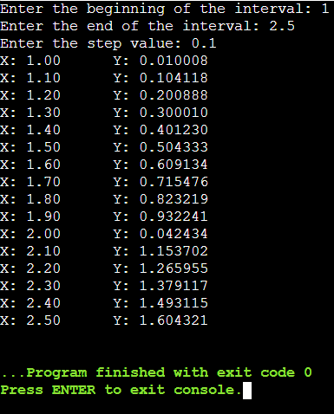  
Рисунок 6 – Результаты выполнения программы  
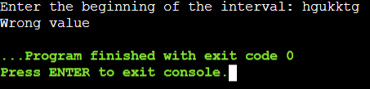

Рисунок 7 – Результаты выполнения программы

* 1. ВЫПОЛНЕНИЕ ТЕСТОВЫХ ПРИМЕРОВ

В программе MS Excel выполнены тестовые примеры. Результаты их выполнения представлены ниже (Рисунок 8, Рисунок 9).

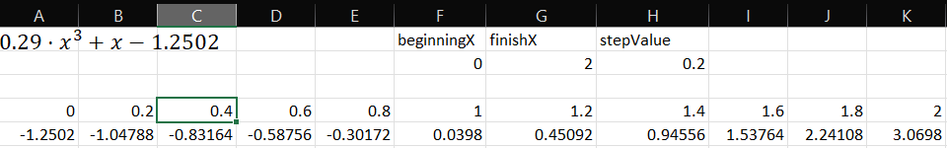

Рисунок 8 – Результат расчета значений функции

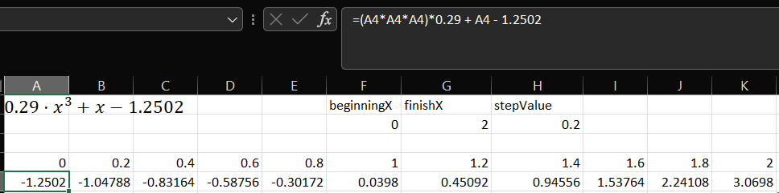

Рисунок 9 – Результат расчета значений функции

* 1. ОТМЕТКА О ВЫПОЛНЕНИИ ЗАДАНИЯ В ВЕБ-ХОСТИНГЕ СИСТЕМЫ КОНТРОЛЯ ВЕРСИЙ



Рисунок – 10 Отметка о выполнении задания в веб-хостинге системы контроля версий

1. РЕШЕНИЕ ЗАДАЧИ 3.1 доп

2.1 ФОРМУЛИРОВКА ЗАДАНИЯ

При решении данных задач не забывайте дополнять свой отчёт пояснениями, почему выбран тот или иной метод решения. (Таблица 2)

Таблица 2 – Исходные данные



2.2 БЛОК-СХЕМА АЛГОРИТМА

Блок-схема основного алгоритма представлена ниже (Рисунок 11).

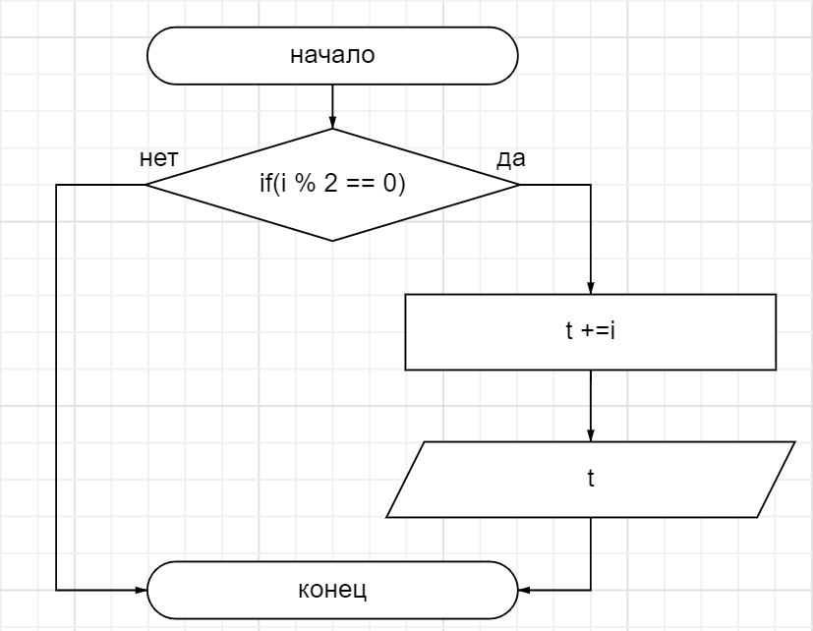

Рисунок 11 ­ Блок-схема основного алгоритма

2.3 Текст программы на языке C

#include <stdio.h>

#include <stdlib.h>

#include <math.h>

/**

@brief считает сумму всех четных чисел от 1 до 100

@return возвращает посчитанную сумму

*/

int sumEvenNumbers();

/**

@brief точка входа в программу

@return возвращает 0, если программа выполнена верно

*/

int main()

{

int t = 0;

for(int i = 0; i <= 100; i++){

if(i % 2 == 0){

t += i;

}

}

printf("%d", t);

return 0;

}

2.4 Результаты выполнения программы

Результаты выполнения программы представлены ниже (Рисунок 12).

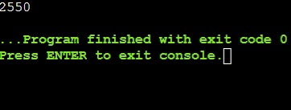

Рисунок 12– Результаты выполнения программы

2.5 Выполнение тестовых примеров

В программе MS Excel выполнены тестовые примеры. Результаты их выполнения представлены ниже (Рисунок 13).

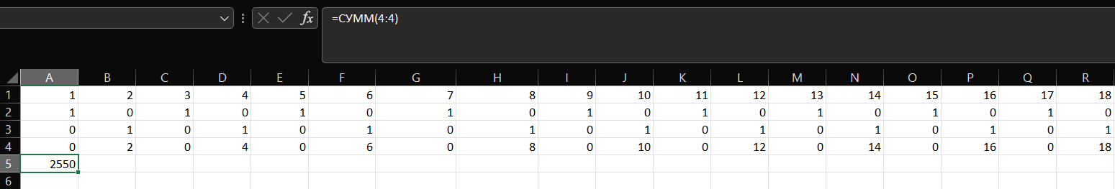

Рисунок 13 – Результат выполнения программы

2.6 Отметка о выполнении задания в веб-хостинге системы контроля версий



Рисунок 14 – Результат выполнения задания в веб хостинге контроля версий

РЕШЕНИЕ ЗАДАЧИ 3.2  
3.1 Формулировка задания

Составьте две программы:

1. вычислить сумму первых *n* членов последовательности (*k* = 1, 2, 3 ..., *n*).
2. вычислить сумму всех членов последовательности, не меньших заданного числа *e*.

Помните о проверке пользовательского ввода. Все результаты вывести на экран. Отчёт дополнить блок-схемой. При вычислении факториалов рекомендуется отказаться от использования рекурсивных методов.

Таблица 3 – Исходные данные

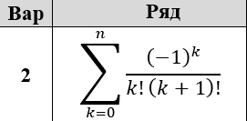

3.2 Блок-схема алгоритма

Блок-схема основного алгоритма представлена ниже (Рисунок 15). Блок-схемы используемых функций представлены ниже (Рисунки 16 - 19).

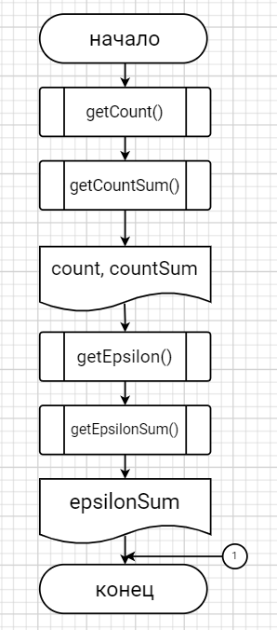

Рисунок 15 ­ Блок-схема основного алгоритма  
  
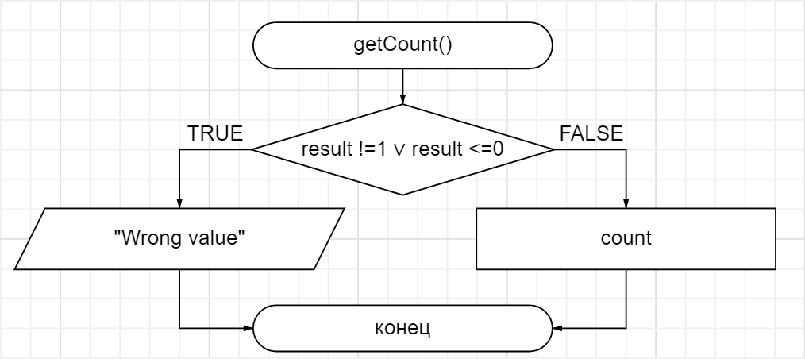  
Рисунок 16 – Блок-схема используемых функций

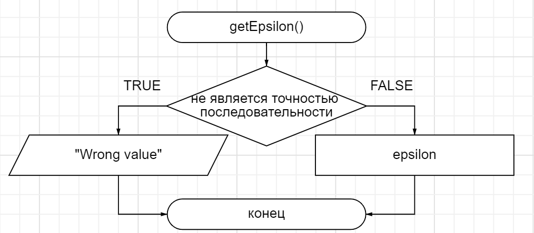  
Рисунок 17 – Блок-схема используемых функций  
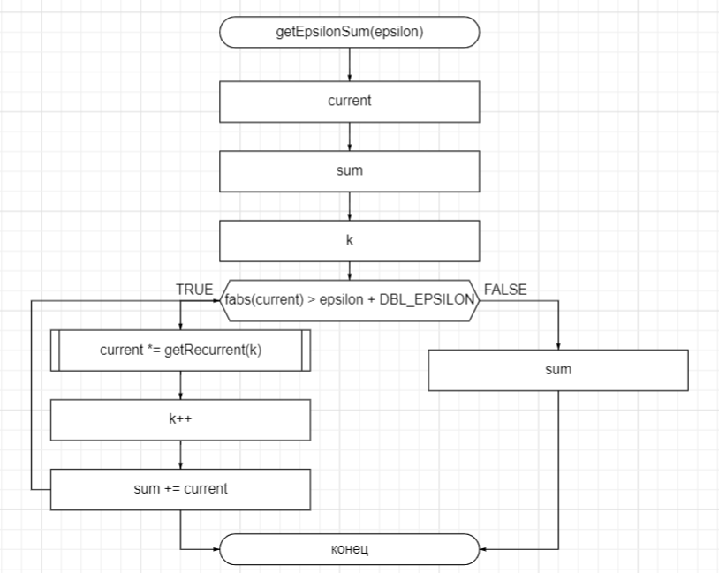  
Рисунок 18 – Блок-схема используемых функций  
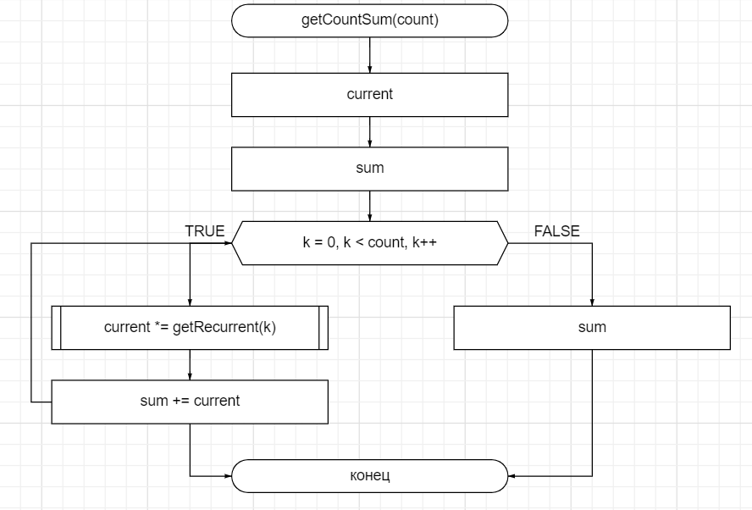

Рисунок 19 – Блок-схема используемых функций

3.3 Текст программы на языке C

#include <stdio.h>

#include <stdlib.h>

#include <math.h>

#include <float.h>

#include <errno.h>

#include <locale.h>

/**

* @brief проверяет на положительное число

* @remarks Экстренное завершение программы, в случае неправильного ввода

* @return возвращает Количество членов последовательности

*/

int getCount();

/**

* @brief проверяет на функцию, считывающую точность вычисления суммы последовательности

* @remarks Экстренное завершение программы, в случае неправильного ввода

* @return возвращает точность вычисления суммы последовательности

*/

double getEpsilon();

/**

* @brief рассчитывает функцию сумму членов последовательности

* @param count - количество членов последовательности

* @return возвращает сумму последовательности

*/

double getCountSum(int count);

/**

* @brief рассчитывает сумму членов последовательности

* @param epsilon - точность вычисления суммы последовательности

* @return возвращает посчитанную сумму последовательности

*/

double getEpsilonSum(double epsilon);

/**

* @brief расчитывает рекурентный член последовательности

* @param k - номер члена последовательности

* @return возвращает значение рекурентного члена последовательности

*/

double getRecurrent(int k);

/**

*@brief Точка входа в программу

*@return Возврящает 0, если программа работает верно, иначе 1

*/

int main()

{

setlocale(LC_ALL, "RU");

printf("Введите количество членов последовательности: ");

int count = getCount();

double countSum = getCountSum(count);

printf("Суммы %d членов последовательности равны: %.20lf \n", count, countSum);

printf("Введите точность вычисления суммы последовательности: ");

double epsilon = getEpsilon();

double epsilonSum = getEpsilonSum(epsilon);

printf("Сумма последовательности с заданной точностью равна: %.20lf", epsilonSum);

return EXIT_SUCCESS;

}

int getCount()

{

int count;

int result = scanf("%d", &count);

if(result != 1 || count <= 0)

{

errno = EIO;

perror("Wrong value");

abort;

}

return count;

}

double getEpsilon()

{

double epsilon;

int result = scanf("%lf", &epsilon);

if((result !=1 || epsilon <= DBL_EPSILON) && (epsilon - 0.5 >= -DBL_EPSILON))

{

errno = EIO;

perror("Wrong value");

abort;

}

return epsilon;

}

double getCountSum(int count)

{

double current = 1.0; //

double sum = 0; // ***

for(int k = 0; k < count + 1; k++)

{

current *= getRecurrent(k);

sum += current;

}

return sum;

}

double getEpsilonSum(double epsilon)

{

double current = 1.0; ///

double sum = 0;

int k = 0;

while (fabs(current) > epsilon + DBL_EPSILON) /// &&&&

{

current *= getRecurrent(k);

k++;

sum += current;

}

return sum;

}

double getRecurrent(int k)

{

return((-1)/((k+2)*(k+1)));

}

3.4 Результаты выполнения программы

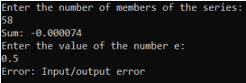  
Рисунок 20 - Результаты выполнения программы  
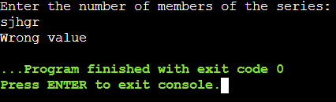

Рисунок 21 - Результаты выполнения программы

3.5 Выполнение тестовых примеров

В программе MS Excel выполнены тестовые примеры. Результаты их выполнения представлены ниже (Рисунок 23 – Рисунок 28).

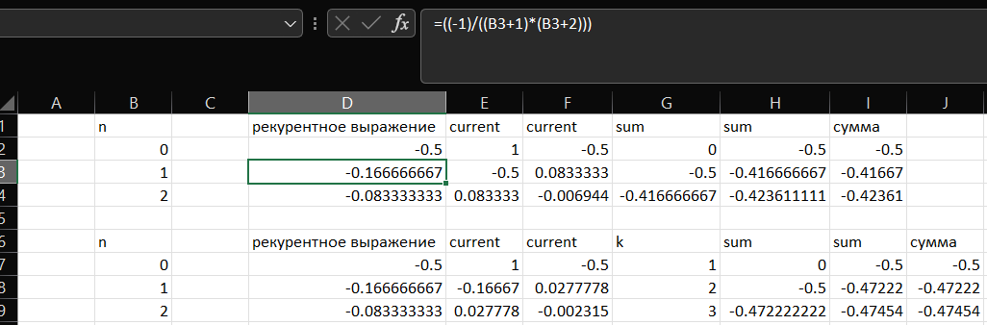

Рисунок 23 – Результат расчета функции

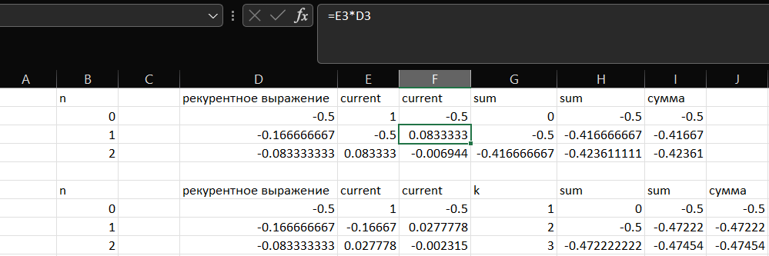Рисунок 24 – Результат расчета функции

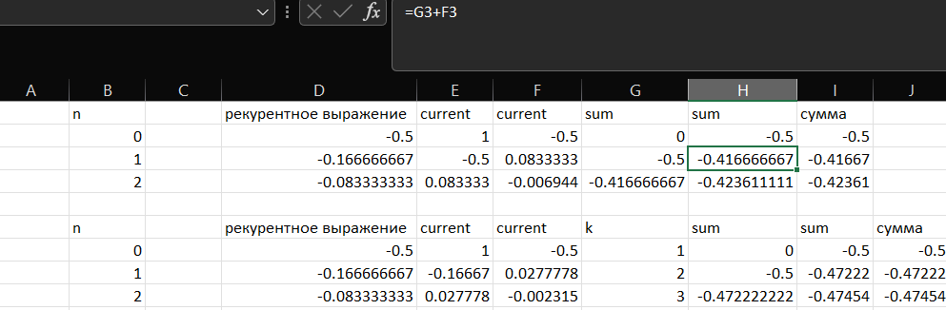Рисунок 25 – Результат расчета функции

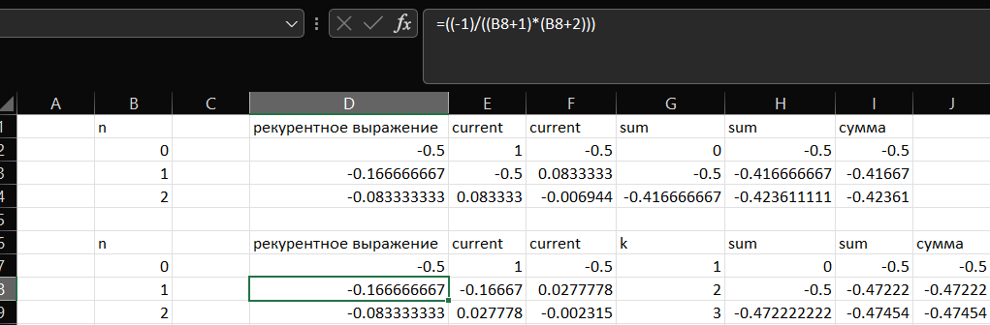Рисунок 26 – Результат расчета функции

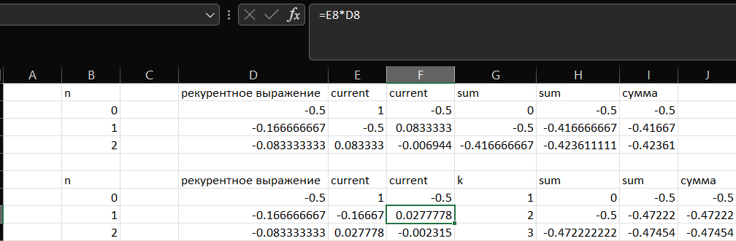Рисунок 27 – Результат расчета функции

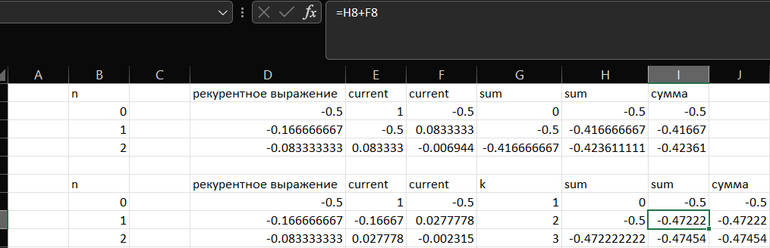Рисунок 28 – Результат расчета функции

3.6 Отметка о выполнении задания в веб-хостинге системы контроля версий

Рисунок 29 – Результат выполнения задания в веб хостинге

РЕШЕНИЕ ЗАДАЧИ 3.2 доп  
4.1 Формулировка задания

При решении данных задач не забывайте дополнять свой отчёт пояснениями, почему выбран тот или иной метод решения.

Таблица 4 – Исходные данные



4.2 Блок-схема алгоритма

Блок-схема основного алгоритма представлена ниже (Рисунок 30). Блок-схемы используемых функций представлены ниже (Рисунки 31 - 32).

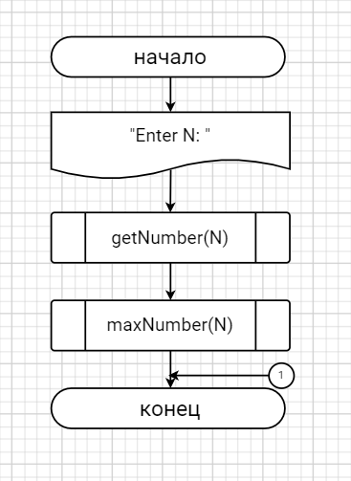

Рисунок 30 ­ Блок-схема основного алгоритма  
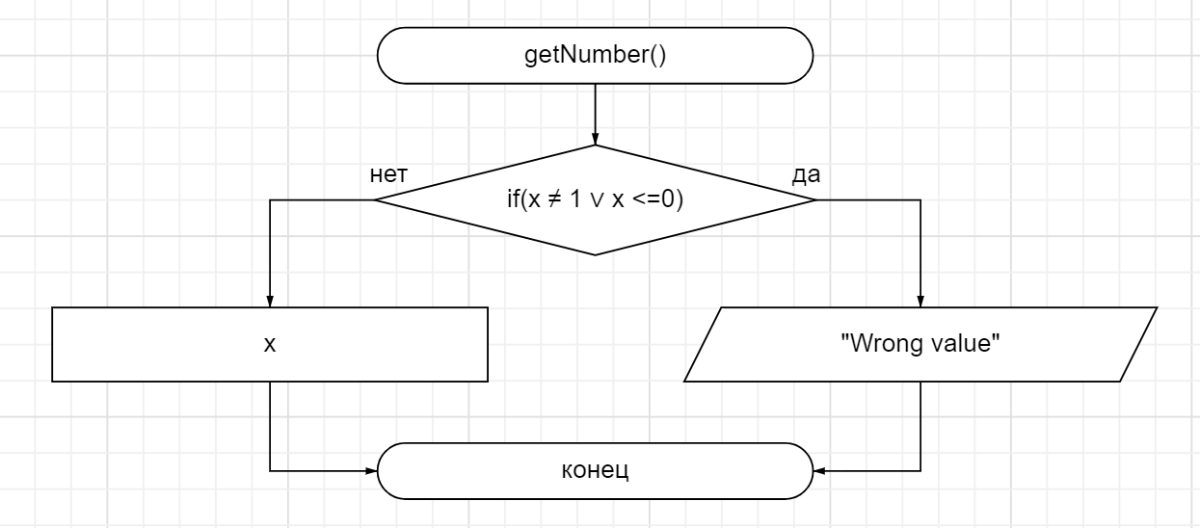  
Рисунок 31 ­ Блок-схема функций

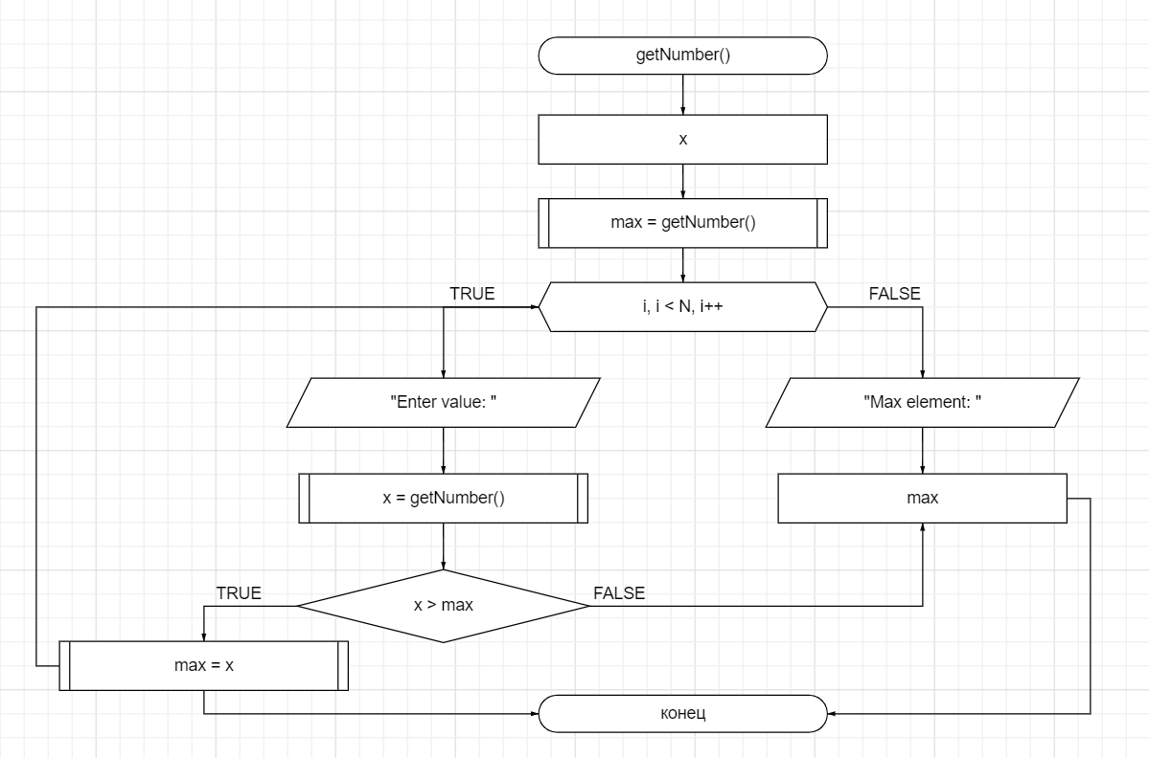

Рисунок 32 ­ Блок-схема функций

4.3 Текст программы на языке C

#include <stdio.h>

#include <stdlib.h>

/**

* @brief считывает и проверяет ввод переменной типа double

* @return возвращает считанное значение

*/

double getNumber();

/**

@brief считает максимальное число из N введенных чисел

@return возвращает максимальное число из N введенных

*/

double maxNumber(int N);

/**

@brief точка входа в программу

@return возвращает 0, если программа выполнена верно

*/

int main()

{

int N;

printf("Enter N: ");

getNumber(N);

maxNumber(N);

return 0;

}

double getNumber()

{

double x;

if (scanf("%lf", &x) !=1 || x <= 0)

{

puts("Wrong value");

abort();

}

return x;

}

double maxNumber(int N)

{

double x;

double max = getNumber();

for (int i = 1; i < N; i++)

{

printf("Enter value: ");

x = getNumber();

if (x > max)

{

max = x;

}

}

printf("Max element: %lf\n", max);

}

4.4 Результаты выполнения программы

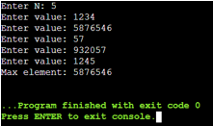

Рисунок 33 - Результаты выполнения программы

4.5 Выполнение тестовых примеров

В программе MS Excel выполнены тестовые примеры. Результаты их выполнения представлены ниже (Рисунок 34).

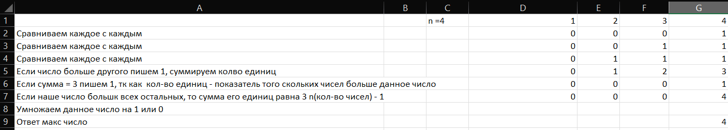

Рисунок 34 – Результат расчета функции

4.6 Отметка о выполнении задания в веб-хостинге системы контроля версий

Рисунок 35 – Результат выполнения задания в веб хостинге

РЕШЕНИЕ ЗАДАЧИ 3.3  
5.1 Формулировка задания

Протабулировать заданную функцию и сумму функционального ряда разложения этой функции на интервале [*a,b*] и с шагом *h* (шаг и интервал задается в константах). Функциональнй ряд вычисляется по соответствующей рекуррентной формуле с заданной точностью *ɛ*. В результате показать три столбца: значение аргумента, значение функции в данной точке и значение суммы ряда, вычисленное с заданной точностью в данной точке. Два последних столбца должны иметь близкие результаты.

Таблица 5 – Исходные данные



5.2 Блок-схема алгоритма

Блок-схема основного алгоритма представлена ниже (Рисунок 36). Блок-схемы используемых функций представлены ниже (Рисунки 37-39).

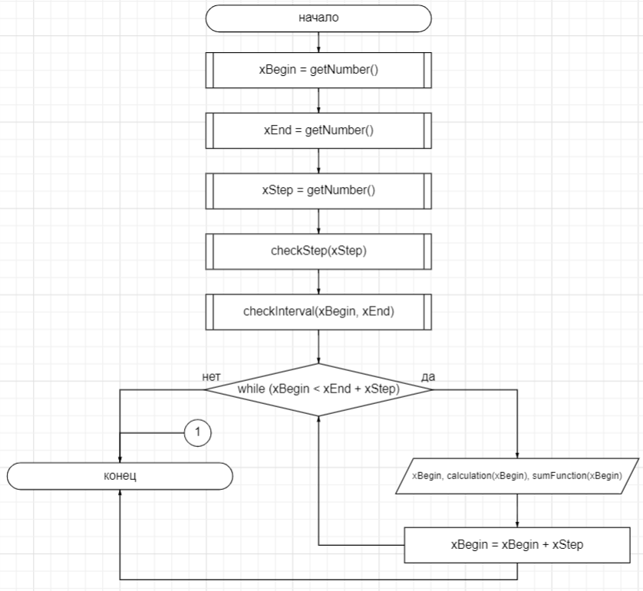

Рисунок 36 ­ Блок-схема основного алгоритма

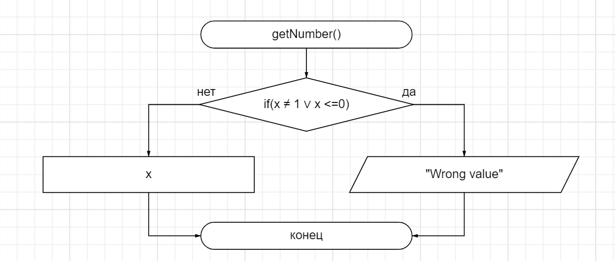

Рисунок 37 ­ Блок-схема функций

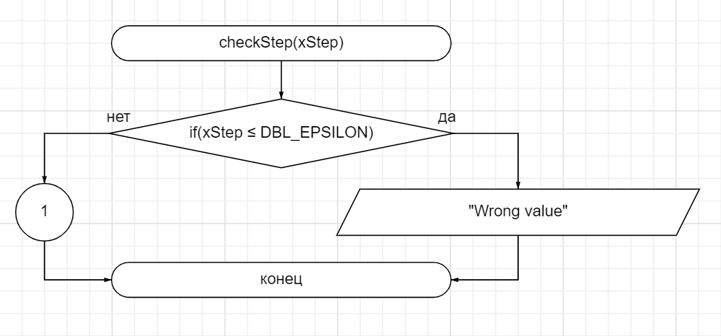Рисунок 38 ­ Блок-схема функций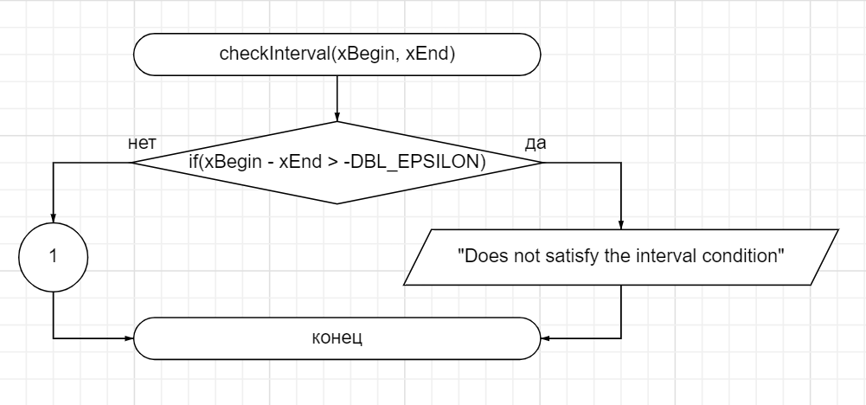  
Рисунок 39 ­ Блок-схема функций

5.3 Текст программы на языке C

#include <stdio.h>

#include <math.h>

#include <stdlib.h>

#include <float.h>

#include <errno.h>

/**

* @brief Считывает и проверяет ввод переменной

* @return Возвращает считанное значение

*/

double getNumber();

/**

* @brief Проверяет, чтобы шаг был положительным

* @return Возвращает 1, если условие верное

*/

double checkStep(double xStep);

/**

@brief Проверяет условие, чтобы начальное значение интервала было меньше конечного

@param xBegin - значение начала интервала

@param xEnd - значение конца интервала

@return Возвращает 1, если условие выполнено

*/

double checkInterval(double xBegin, double xEnd);

/**

* @brief Рассчитывает заданную функцию в данной точке

* @param x - аргумент функции

* @return Возвращает значение функции в данной точке

*/

double calculation(double x);

/**

* @brief Рассчитывает сумму функционального ряда

* @param x - аргумент функции

* @return Возвращает сумму функционального ряда

*/

double sumFunction(double x);

/**

* @brief точка входа в программу

* @return Возвращает 0, если программа работает верно

*/

int main()

{

printf_s("Enter the beginning value: \n");

double xBegin = getNumber();

printf_s("Enter the end value: \n");

double xEnd = getNumber();

printf_s("Enter the step value: \n");

double xStep = getNumber();

checkStep(xStep);

checkInterval(xBegin, xEnd);

while (xBegin < xEnd + xStep) //

{

printf_s("X: %lf Y: %lf Sum(x): %lf\n", xBegin, calculation(xBegin), sumFunction(xBegin));

xBegin = xBegin + xStep;

}

return 0;

}

double getNumber()

{

double entered_number;

if (scanf_s("%lf", &entered_number) != 1)

{

errno = EIO;

perror("Wrong value");

abort();

}

return entered_number;

}

double checkStep(double xStep)

{

if (xStep <= DBL_EPSILON) //

{

errno = EIO;

perror("Wrong value");

abort();

}

return 1;

}

double checkInterval(double xBegin, double xEnd)

{

if (xBegin - xEnd > -DBL_EPSILON) //

{

printf("Does not satisfy the interval condition!");

abort();

}

return 1;

}

double calculation(double x)

{

return (sin(x));

}

double sumFunction(double x)

{

const double e = pow(10, -4); // точность

double n = 0;

double current_x = 1.0; //

double sum = x;

while (calculation(x) - sum > e - DBL_EPSILON) //

{

current_x *= (((pow(x, 2)) * (((-2) * n) - 1)) / ((2 * n) + 3));

sum += current_x;

n = n + 1;

}

return sum;

}

5.4 РЕЗУЛЬТАТЫ ВЫПОЛНЕНИЯ ПРОГРАММЫ

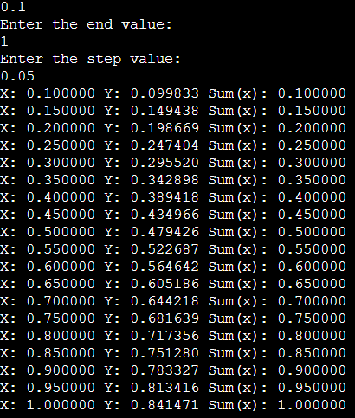  
Рисунок 40 – Результаты выполнения программы

5.5 ВЫПОЛНЕНИЕ ТЕСТОВЫХ ПРИМЕРОВ

В программе MS Excel выполнены тестовые примеры. Результаты их выполнения представлены ниже (Рисунок 41).

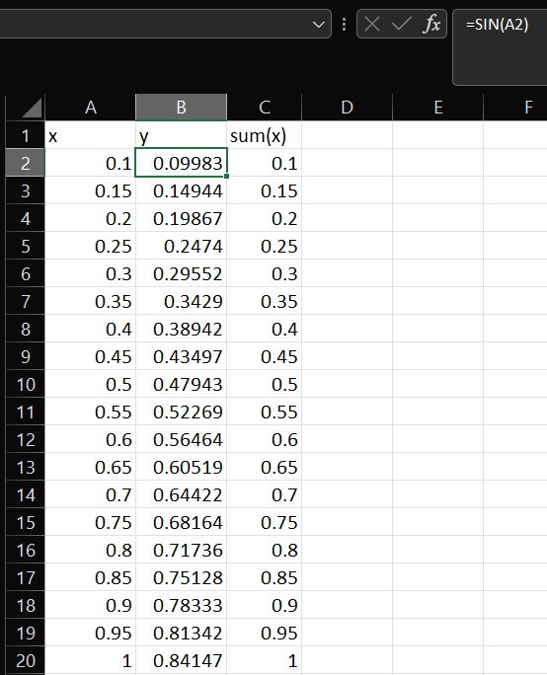

Рисунок 41 – Результат расчета функции

5.6 Отметка о выполнении задания в веб-хостинге системы контроля версий

Рисунок 42 – Результат выполнения задания в веб хостинге